*Муниципальное бюджетное дошкольное образовательное учреждение детский сад комбинированного вида «Солнышко» р.п.Башмаково*

***Конспект педагогического мероприятия***

***«Дорогою добра»***

***для детей 6-7 лет***



*Подготовила: воспитатель*

*Кулешова Ольга Николаевна*

*Башмаково, 2020 г.*

***Цель:*** сформировать представление о том, кто такие волонтёры, о волонтерском движении.

Интеграция образовательных областей: познавательное развитие, речевое развитие, социально—коммуникативное развитие, физическое развитие.

***Задачи:***

- Формировать у дошкольников такие социально — значимые качества личности, как активность, отзывчивость, трудолюбие, умение сочувствовать и сострадать, работать в коллективе.

- Совершенствовать диалогическую форму речи, поощрять попытки высказывать свою точку зрения. Обогащать словарный запас детей, словами волонтер, бескорыстно.

- Развивать мелкую моторику пальцев рук.

- Совершенствовать навыки техники торцевания, развивать воображение, творческую активность.

***Методы и приёмы:*** словесный, наглядный, игровой, проблемный.

***Предварительная работа:*** Чтение, рассказывание детям сказок, рассказов, пословиц о добрых поступках, рассматривание иллюстрации к художественным произведениям.

***Оборудование:*** звёздочки, машина с письмом, клей, гофрированная бумага, стержни от ручек, солнышко, выполненное в технике торцевания.

***Xoд деятельности:***

*(Под музыку в группу входит воспитатель с зонтом, на котором 1 звезда)*

**Даша Т.** Ольга Николаевна, а почему вы с зонтом? На улице ведь нет дождя? **Воспитатель.** Просто сегодня я хочу показать и рассказать вам много интересного.

(звучит музыка):

« В давние — давние времена небо по ночам было совершено темным, и жила там одна единственная звездочка (зонт 1). И от этого ей становилось очень грустно. Волшебник решил помочь Звездочке. Взмахнул рукой ... и тотчас на небе вспыхнули тысячи разноцветных звезд (зонт 2). Звезды кружились и их, радостное сияние осветило всю землю. Это были не просто звезды, а сияние людей, сделавших кому-то добро. «Как хорошо все получилось!» подумал Волшебник. «Пусть же отныне у каждого доброго человека на небе будет своя Звезда».

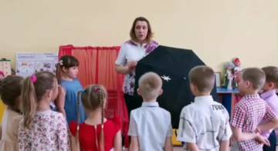

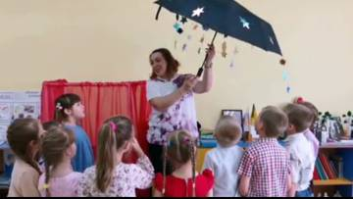

**Воспитатель:** И сегодня мы с вами будем говорить о добрых делах.

*(проходим на ковер, садимся на подушки)*

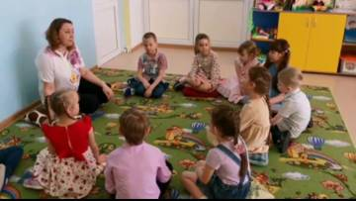

**Воспитатель:** Ребята как вы думаете, почему некоторые поступки, которые выполняет тот или иной человек, называются **добрыми**?

**Вика Ж., Артем Е., Егор Е.**

**Воспитатель:** Да! Когда человек, взрослый или ребенок, делает что-то для других от души, от чистого сердца.

**Воспитатель:** Назовите мне, пожалуйста, какие добрые дела можете сделать вы по отношению друг к другу, бабушкам и дедушкам, своим родителям, животным?

**Алена Т. Максим Ж., Мария П. Эвелина В. Валентин К. Вика Ж.**

**Воспитатель.** Как много добрых дел вы совершаете. Своими делами и добрыми поступками зажжем сегодня и ваши звезды.

**Воспитатель:** Ребята, людей, которые спешат делать добро, делают его **бескорыстно, т.е. не требуя ничего взамен, называют волонтёрами.** Давайте повторим слово *«волонтер»* и слово *«бескорыстно»,* пусть они хорошо запомнится вам.

**Дети:** (повторяют слова волонтер, бескорыстно все вместе и отдельно 2 человека)

**Воспитатель.** Я волонтер и я этим горжусь! *(встаем с ковра)*

**Воспитатель:** Главный **девиз волонтерства - спешите делать добро!**

Кто ветеранов посещает? — ВОЛОНТЕР!

Игрушки детям собирает? — ВОЛОНТЕР!

Кто одиноких навещает? — ВОЛОНТЕР!

Зверушек, птичек защищает? — ВОЛОНТЕР!

Им не нужна хвала, награда!

Творить добро как волонтерам надо? — БЕСКОРЫСТНО!

**Алена Т.** Ольга Николаевна, а можно я тоже буду волонтером?

**Дети:** Мы тоже хотим быть волонтерами.

**Воспитатель:** Тогда мы открываем школу юных волонтеров. У волонтеров есть своя эмблема.

Посвящаю в волонтеры, самых ярких, самых активных, самых творческих детей, которые будут зажигать, светить, ярко, ярко на нашем созвездии *(воспитатель одевает на детей эмблемы)*

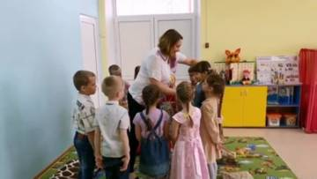



**Воспитатель.** Ой, а что это за письмо? *(берет письмо, читает)*.

«Дорогие ребята к вам обращается воспитатель детского сада Мария Александровна. В мою группу ходят самые маленькие дети детского сада. Они часто скучают по маме, папе и мне бы хотелось, чтобы в нашей группе появилось необычное солнышко, которое будет согревать своим теплом, радовать моих ребяток. Помогите нам, пожалуйста»

**Воспитатель:** Что нам делать, ребята?

**Дети:** Мы поможем сделать это солнышко.

**Воспитатель:** А каким же должно быть это солнышко?

**Дети:** ярким (Мария), желтым (Миша), веселым (Валентин), красивым (Даша)

**Воспитатель.** А у меня как раз где-то было такое солнышко *(пpoxoдим к столу с торцеванием, кладем солнце в серединку)*

Вот оно, но здесь чего-то не хватает.

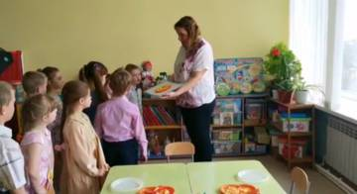

**Дети:** нет лучиков, давайте их сделаем (Эвелина)

**Воспитатель:** Я согласна! Но солнышко сделано необычно, она выполнена методом ***торцевания***, с которой вы уже знакомы. На этом столе есть всё необходимое для изготовления лучиков — контейнеры с гофрированной бумагой, стержни шариковых ручек, картонные лучики с пластилином на ваш выбор. Если вам будет необходима моя помощь, обращайтесь, я всегда вам помогу. Помощь друг другу тоже приветствуется!!!

Ребята, я думаю, необходимо подготовить наши пальчики (Пальчиковая гимнастика «Солнышко»)

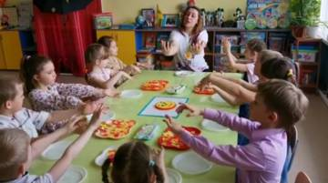

*Дети выполняют задание под песню «Дорогою добра», приклеивают лучики к основе.*

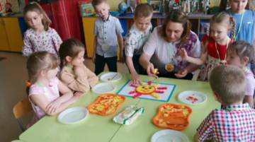

**Воспитатель:** Молодцы, ребята, работа получилась замечательная, она очень понравится нашим маленьким малышам, которым мы обязательно ее сегодня подарим.

Даша, а тeбe понравилась работа?

**Даша:** Да, мне очень понравилось!!!

**Мария:** Было очень интересно!

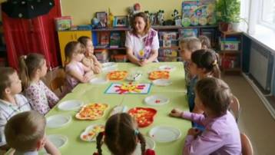

**Воспитатель:** Может что-то у вас вызвало затруднения?

**Миша:** У меня ничего не вызвало затруднения!

**Максим:** А у меня сначала не получалось, но потом я справился! Воспитатель: **Воспитатель:** С какими новыми понятиями мы сегодня познакомились? **Эвелина:** с понятием «волонтер»

**Алена:** с понятием «бескорыстно»

**Воспитатель:** какие материалы использовались при изготовлении солнышка? **Вика:** Мы использовали гофрированную бумагу.

**Валентин:** пластилин.

**Артем:** стержень шариковой ручки.

**Воспитатель:** Вот вы и стали волонтерами, совершили хороший поступок — сделали малышам из ясельной группы подарок. На нашем небе загорятся сегодня и ваши звезды «Добрых сердец» *(раздаю звезды, идем крепить)* 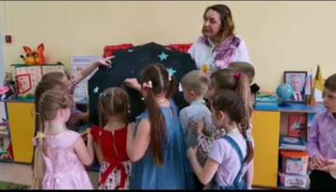

Я хочу вам сказать спасибо за сегодняшнее мероприятие и т.к. вы будущие первоклассники, подарить на память от чистого сердца вот такие необычные ручки.

